ГБОУ РО  «ТАГАНРОГСКИЙ ПЕДАГОГИЧЕСКИЙ ЛИЦЕЙ-ИНТЕРНАТ»  ВЕЛИКИЕ РУССКИЕ МАТЕМАТИКИ ЖЕНЩИНЫ  Василенко Анастасия 9 «А»  Юнусова Н.А.  ТАГАНРОГ  2020 | 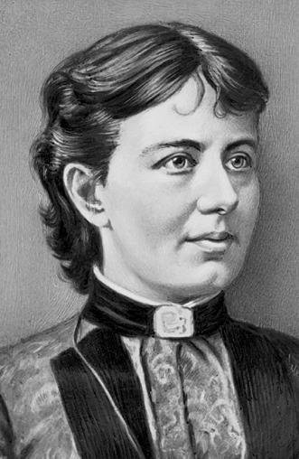  София Васильевна Ковалевская (1850-1891)  Софья Васильевна Ковалевская — русский математик и механик. Первая в мире женщина — профессор математики родилась 3 (15) января 1850 г. в Москве в семье артиллерийского генерала Корвина-Круковского.. В 1881 г. Ковалевская была избрана членом Московского математического общества. После смерти мужа она переселилась с дочерью в Стокгольм (1884 г.) и получила кафедру математики в Стокгольмском университете, с обязательством читать лекции первый год по-немецки, а со второго — по-шведски. В 1888 г. Парижская академия наук присудила ей премию за исследование вращения твёрдого тела около неподвижной точки. | 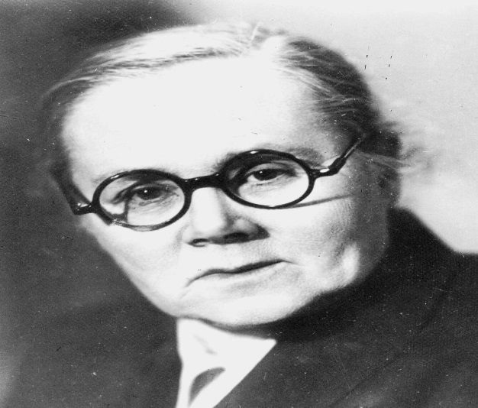  София Александровна Яновская (1896-1966)  Софья Александровна Яновская; советский математик, педагог, создатель советской школы философии математики. В 1930 году опубликована работа «Идеализм в современной философии математики». В 1931 году Яновской присуждено звание профессора, избрана в Московское Математическое Общество, а в 1935 году присуждена учёная степень доктора физико-математических наук без защи­ты диссертации. В 1943 году организовала на механико-математическом факультете МГУ научно-исследовательский семинар по математической логике. Работы Яновской в области математической логики подготовили открытие 3 марта 1959 года кафедры математической логики на механико-математическом факультете МГУ.

